Две стратегии адаптации текучести крови к потребностям организма человека при мышечной деятельности

А. В. Муравьёв, В. Н. Левин, П. В. Михайлов, А. А. Муравьёв, И. А. Осетров, И. А. Баканова
Проведено исследование адаптации текучести крови на модели мышечной тренировки (группа спортсменов, n = 18; контроль - нетренированные лица, n = 24). Полученные в работе данные позволяют выделить две стратегии адаптации текучести крови к изменяющимся потребностям органов и систем организма. Так, при долговременной адаптации (модель мышечной тренировки) были получены данные, свидетельствующие о снижении вязкого сопротивления кровотоку и повышении потенциала текучести крови. При моделировании срочных ответов эритроцитов на стимулирование их мембранных рецепторов стрессовым гормоном адреналином были получены доказательства быстрого изменения микрореологических характеристик эритроцитов. Эти изменения были направлены на обеспечение эффективной капиллярной перфузии и интенсификации транскапиллярного обмена.
Введение
Закон Пуазелля остается краеугольным камнем изучения гемодинамики [13]. Он отражает основное соотношение между геометрией сосудистого русла, реологическим поведением крови и такими функционально важными параметрами, как давление крови и кровоток. Если сосудистое русло полностью расширено, например, при помощи папаверина (G. Cokelet and H.Meiselman, 2007), то кровоток будет главным образом зависеть от вязкости крови. Сама вязкость крови определяется пятью основными факторами: 1) гематокритом; 2) вязкостью плазмы; 3) скоростью и напряжением сдвига; 4) деформируемостью эритроцитов и 5) их агрегацией [7]. В системе микроциркуляции, где клетки должны деформироваться, проходя через узкие сосуды, микрореология эритроцитов является главным детерминантом кровотока. Здесь эффективность транспорта кислорода сильно зависит от микрореологи- ческого поведения эритроцитов. В свою очередь, изменения макро- и микрореологических свойств цельной крови и эритроцитов является важным элементом системы адаптации организма к разным факторам среды. Поэтому целью настоящего исследования было изучение механизмов текучести крови на модели долговременной адаптации к мышечным нагрузкам и на in virto моделях деформационного поведения эритроцитов при их инкубации с молекулярными биорегуляторами клеточных свойств.
Материал и методы исследования
Цельную кровь (в объеме 20 мл) получали венопункцией у здоровых лиц (n = 25) в донорском пункте клинической больницы. В качестве антикоагулянта использовали гепарин (5 МЕ/мл). Эритроциты отделяли от плазмы центрифугированием (20 мин., при 3000 об/мин.), и клетки трижды отмывали в изотоническом растворе хлорида натрия, содержавшем глюкозу (5,0 мМ).
Методы исследования
Деформируемость эритроцитов исследовали двумя методами:
1) регистрировали вязкость цельной крови, плазмы и суспензий эритроцитов с гематокритом 40 % (Hct) на полуавтоматическом капиллярном вискозиметре при шести напряжениях сдвига (от 0,20 до 2,00 Нм-2). Все измерения выполнены при комнатной температуре (20,0±1,00С). Вязкость суспензионной среды (изотонический раствор хлорида натрия, с 5,0 мМ глюкозы) была постоянной и составила 1,10 мПа-с. Коэффициент вариации при измерении вязкости не превышал 1,0 %;
2) определяли индекс удлинения эритроцитов (ИУЭ) в проточной микрокамере. Ее заполняли суспензией эритроцитов (Hct = 0,5 %) в изотоническом растворе NaCl, содержащем 5,0 мМ глюкозы и 0,1 % человеческого альбумина, и помещали на предметный столик микроскопа. В микрокамеру подавали давление, создававшее в ней определенную величину напряжения сдвига, с помощью которого эритроциты, прикрепленные к дну камеры, растягивались. На основе измерения длины (L) и ширины (W) вытянутых потоком клеток рассчитывали индекс удлинения эритроцитов (ИУЭ).
Степень агрегации эритроцитов определяли с помощью агрегометра типа Myrenne M1 (Германия), который дает возможность получить четыре индекса агрегации при низких - 3с-1 и высоких скоростях сдвига - 600 с-1. Кроме того, процесс агрегации контролировали методом прямой микроскопии с компьютерной регистрацией и анализом изображения. Гематокрит определяли при помощи микрогематокритной центрифуги (Elmi СМ-70).
Статистическую обработку цифрового материала проводили, используя табличный редактор Microsoft Excel. Достоверность различий между сравниваемыми средними величинами принимали при уровне значимости 0,05.
Результаты исследования
Долговременная адаптация
При сравнении концентрации эритроцитов у тренированных лиц и в контроле часто выявляется несколько более высокий гематокрит. Разница составляла 9 % (рис. 1), однако в ряде случаев наблюдали меньший гематокрит у тренированных лиц, чем в контроле (44,20±0,62 % - контроль и 42,30±0,36 % - группа адаптированных лиц, p<0,05).
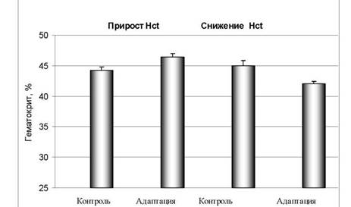
Рис. 1. Разница в величинах концентрации эритроцитов
Что касается вязкости плазмы, то она была однозначно меньше у лиц, адаптированных к физическим нагрузкам. Разница была равной в среднем 6-10 % (p<0,05). Несколько необычно выглядит в этих условиях существенно более низкая вязкость цельной крови, зарегистрированная при относительно высоких скоростях сдвига у хорошо адаптированных лиц, по сравнению с контролем (рис. 2).
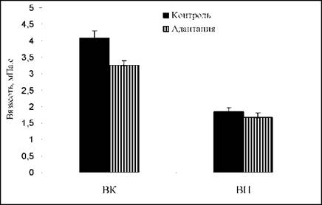
Рис. 2. Разница вязкости плазмы и цельной крови при долговременной адаптации к мышечным нагрузкам
Эта разница составила в среднем 20 % (p<0,05) при существенно меньших различиях в вязкости плазмы (рис. 2). Известно, что ведущей макрореологической характеристикой является гематокрит, но в данных условиях его величина в среднем мало отличалась по всей популяции наблюдаемых лиц в группах адаптации и контроля. Из этого сравнения следует, что различия в текучести цельной крови у тренированных и нетренированных лиц обусловлены, по всей вероятности, микрореологическими свойствами эритроцитов и, в первую очередь, их деформируемостью. Результаты исследования показали, что деформируемость эритроцитов у адаптированных лиц была на 15 % выше, чем в контроле (0,212±0,004 - контроль и 0,244±0,005 отн. ед. - адаптация). Необходимо заметить, что характерным для долговременной адаптации к мышечным нагрузкам было снижение агрегации эритроцитов почти на треть (7,22±0,56 - контроль и 5,05±0,68 - адаптация; рис. 3).
При корреляционном анализе было установлено, что гематокрит коррелирует с вязкостью крови с коэффициентом, равным 0,820, следовательно, коэффициент детерминации будет равен 67 %. Вязкость плазмы у адаптированных лиц в этих условиях имела коэффициент корреляции с вязкостью крови только 0,320. Доля вклада вязкости плазмы в изменение текучести цельной крови должна составить только 10 %. Следовательно, два главных макрореологических детерминанта текучести цельной крови - гематокрит и вязкость плазмы - в сумме давали 77 % влияния на эту комплексную гемореологическую характеристику (рис. 4). Надо полагать, что остальные 23 % связаны с микрореологическими свойствами эритроцитов и, главным образом, с их деформируемостью.
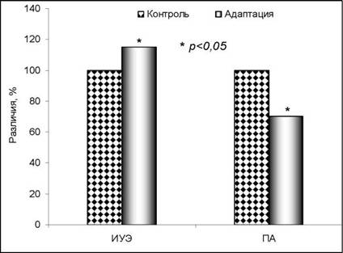
Рис. 3. Различия (в % к контролю) деформируемости эритроцитов (ИУЭ) их агрегации (ПА) у адаптированных
и неадаптированных лиц Обозначения: ИУЭ - индекс удлинения эритроцитов; ПА - показатель их агрегации.
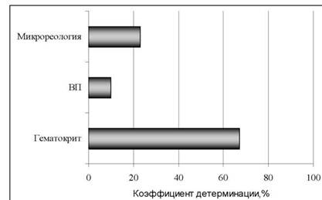
Рис. 4. Коэффициенты детерминации основных гемореологических характеристик у адаптированных лиц Обозначения: ВП - вязкость плазмы.
Срочная адаптация
Из данных литературы [А. В. Муравьев, 1993; 6] известно, что во время мышечной нагрузки (модель срочной адаптации) происходит умеренное повышение вязкости цельной крови за счет некоторой гемоконцентрации, прироста вязкости плазмы и агрегации эритроцитов. Однако деформируемость эритроцитов, как правило, возрастала (J. F. Brun et al., 1998). Таким образом, существуют интересные данные о разнонаправленном изменении микрореологических характеристик эритроцитов: повышение деформируемости (позитивное изменение) и прирост агрегации эритроцитов (условно негативный ответ).
На модели адреналиновой стимуляции адренергических рецепторов эритроцитов было получено увеличение агрегации эритроцитов на 40 % (с 5,66±0,36 - контроль до 7,92±0,44 - адреналин), а деформируемости - на 16 % (увеличение индекса удлинения эритроцитов с 0,224±0,005 в контроле и до 0,260±0,006 - адреналин). Зрелые эритроциты сохранили способность синтеза белка за счет генов плазматической РНК [10]. Поэтому не удивительно, что на мембранах эритроцитов экспонированы оба типа адренорецепторов: альфа- и бетарецепторы [8, 5, 12, 14]. При этом важно заметить, что адреналин, в качестве лиганда, связывается с обоими типами рецепторов [3]. Детальный анализ показал, что при активации бета-адренорецепторов путем инкубирования эритроцитов с изопротеренолом (10-6 М) деформируемость клеток увеличивалась на 26 % (с 0,224±0,005 контроль до 0,278±0,006 - изопротеренол). В этих условиях агрегация эритроцитов изменялась не существенно, разница с контролем не превышала 2-5 % (p>0,05). С другой стороны, агонист альфа-1- рецепторов фени- лэфрин (10-6 М) существенно повышал агрегацию эритроцитов (с 5,78±0,44 - контроль до 9,54±0,87 отн. ед. - фенилэфрин), но практически не повлиял на их деформируемость (рис. 5).
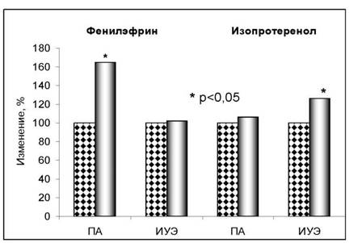
Рис. 5. Изменение микрореологических характеристик эритроцитов под влиянием их инкубации с агонистом альфа-1-рецепторов фенилэфрином (10-6 М) и бета-агонистом изопретеренолом (10-6 М)
Следовательно, адреналин (и норадреналин) могут изменять микрореологические свойства эритроцитов, связываясь с обоими типами рецепторов.
I. Активация альфа-1- адренорецепторов эритроцитов
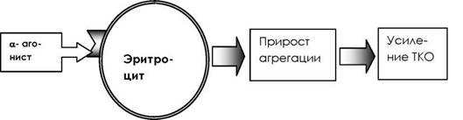
Повышение деформируемости при этом обеспечивает эффективную тканевую перфузию и доставку кислорода в ткани в соответствии с запросами клеток в покое или при мышечной работе. Прирост агрегации эритроцитов в этих условиях способствует транскапилллярному обмену из-за повышения посткапиллярного сопротивления и увеличения фильтрационного давления в капиллярах [1, 9, 11]. Поскольку при мышечной нагрузке уровень катехоламинов повышается существенно [2], то схема участия микрореологии эритроцитов в адаптивной реакции может быть следующей (рис. 6).
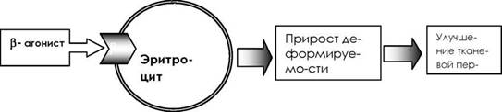
II. Активация бета-адренорецепторов эритроцитов
Рис. 6. Пути регуляции микрореологических свойств эритроцитов при срочной адаптации и вклад этих свойств в функциональные изменения сосудистой системы
Заключение
Полученные в работе данные позволяют выделить две стратегии адаптации текучести крови к изменяющимся потребностям органов и систем организма. Так, при долговременной адаптации (модель мышечной тренировки) были получены данные, свидетельствующие о снижении вязкого сопротивления кровотоку и повышении потенциала текучести крови. При моделировании срочных ответов эритроцитов на стимулирование их мембранных рецепторов стрессовым гормоном адреналином, были получены доказательства быстрого изменения микрореологических характеристик эритроцитов. Эти изменения были направлены на обеспечение эффективной капиллярной перфузии и интенсификации транскапиллярного обмена.
Список литературы
1. Алексеев, О. В. Микроциркуляторный гомеостаз [Текст] / О. В. Алексеев // Гомеостаз. - М. : Медицина, 1981. - С. 419-457.
2. Виру, А. А. Гормональные механизмы адаптации и тренировки [Текст] / А. А. Виру. - Л. : Наука, 1981. - 214 с.
3. Теппермен, Дж., Теппермен, Х. Физиология обмена веществ и эндокринной системы [Текст] / Дж. Теппермен, Х. Теппермен. - М. : Мир, 1989. - 656 с.
4. Baskurt O.K., Meiselman H.J., Blood rheology and hemodynamics // Semin Thromb Hemost.-2003.- Vol.- 9435-9450.
5. Bree F., Gault I. P., d’Athis and Tillement J.P. Beta adrenoceptors of human red cells, determination of their subtypes // Biochem. Pharmacol.-1984.-Vol. 33.- 40454050.
6. Brun J. F., Monnier J. F., Charpiat A. et al. Longitudinal study of relationships between red cell aggregation at rest and lactate response to exercise after training in young gymnasts // Clin. Hemorheol.-1995.-Vol. 15.147-156.
7. Forconi S., Guerrini M. Do hemorheological laboratory assays have any clinical relevance? // Clin. Hemorheol. - 1996. - Vol. 16. - N 1. - P. 17 - 21.
8. Horga J. F., Gisbert J. De Agustin J. C. A Beta-2- Adrenergic Recepror Activates Adenilate Cyclase in Human Erythrocyte Membranes at Physiological Calcium
Plasma Concentrations // Blood Cells Molecules, and Diseases.- 2000.-Vol.26.- 3.- 223-228.
9. Johnson P., Cabel M., Popel A. Venous resistance and red cell aggregation // Abst. Microcirculatory Soc. 41-st Annu. Conf. - Anaheim, California.- 1994. - P. 82 - 83.
10. Kabanova S., Kleinbongard P., Volkmer J., And- ree B., Kelm M., Jax T.W. Gene expression analysis of human red blood cells // Int J Med Sci.- 2009.- Vol. 6.
156-159.
11. Kim S., Aleksander S. Popel, Marcos Intaglietta, and Paul C. Johnson. Effect of erythrocyte aggregation at normal human levels on functional capillary density in rat spinotrapezius muscle // Physiol Heart Circ Physiol. 2006.- Vol.290.- H941-H947.
12. Sager G., Jacobsen S. Effect of plasma on human erythrocyte beta-adrenergic receptors // Biochem. Pharmacol.- 1985.- Vol.34.- 3767-3771.
13. Secomb T. W. Flow - Dependent Rheologycal properties of blood in capillaries // Microvasc.Res.-1987.- Vol.34.- P.46-58.
14. Sundquist J., Bias D. S., Hogan J. E. The ai- adrenergic receptor in human erythrocyte membranes mediates interaction in vitro of epinephrine and thyroid hormone at the membrane Ca2+-ATPase // Cellular Sig- nalling.-1992.- Vol.4.- 795-799.

